1. **仿真结果**

在上一节中我们提出了针对节点警觉性的两种不同的个体行为反应，即处于警觉状态的节点倾向于和同样处于警觉状态的节点主动连接，以及处于警觉状态的节点倾向于和非警觉状态的节点主动连接，而非警觉状态的节点因为不具备警觉性则会和所有状态的节点主动连接。在本节中，我们将针对不同的多层网络类型，分别采取两种不用行为策略参数时对疾病传播的影响进行比较。其中，参数的选取如下：，，，，及。每个仿真实验次蒙特卡洛循环都进行了100次。

首先我们选取BA-BA多层网络：与物理接触层相对应的网络采用无标度（BA）网络，节点数为2000，每个节点在加入网络时与3个节点建立连接。与信息传播层相对应的网络同为BA网络，但是考虑到现实社会中同一个个体的在接触关系网络和在线社交关系网络中，不会产生过于差异化的人际关系，如在接触关系网络中拥有更多好友的个体，在信息传播层中同样更有可能是有较多好友，虽然个体在两层中拥有的好友并不一定完全一致。为了保证这种相关性，上层的信息层BA网络以下层的接触层网络为基础，随机增加了400条边。接下来，我们将分析针对不同值时的流行病的传播情况。

图 1 - BA-BA网络选取策略一时a的取值对疾病感染率的影响

如图一所示，随着值的逐渐增大，可以看到策略一对于疾病的抑制作用是逐渐减弱的，即较小的值对疾病的抑制作用较为明显，而当的取值逐渐趋于1时，策略一对疾病的抑制作用会逐渐减弱。

图 2 - BA-BA网络选取策略二时a的取值对疾病感染率的影响

而选取策略二的结果则相反，当值较小时，策略对疾病的抑制作用较弱，随着取值的增大，策略二对疾病的抑制作用逐渐明显，当时可以在时使得疾病完全从网络中消失。

而在WS-WS多层网络中，与物理接触层相对应的网络采用小世界（WS）网络，节点数为2000，其中而。与信息传播层相对应的网络同为WS网络。为了保证上下两层网络的相关性，上层的信息层WS网络以下层的接触层网络为基础，随机增加了400条边。接下来，我们依旧分析针对不同值时的流行病的传播情况。

图 3 - WS-WS网络选取策略一时a的取值对疾病感染率的影响

与BA-BA多层网络类似，在选取策略一时，随着的取值逐渐增大，策略对于疾病感染率的影响逐渐减小。较小的取值会获得对疾病更明显的抑制效果，与BA-BA多层网络不用的是，选取同样的参数，策略一在WS-WS网络中对疾病做种感染率的抑制作用更为明显，当取值为0.2时便已经能够让流行病在时完全从网络中消失。

图 4 - WS-WS网络选取策略二时a的取值对疾病感染率的影响

在选取策略二时，其结果依然是随着取值的增大，策略对疾病感染率的抑制效果逐渐增强，类似于策略一，可以看出，对于节点警觉性的策略总体上在WS-WS多层网络上的表现要好过于其在BA-BA多层网络上的表现。当时，流行病将会在60个时间以内从多层网络上消失。

最后，我们研究策略在BA-WS网络上的表现。与物理接触层相对应的网络采用无标度（BA）网络，节点数为2000，生成参数选取同之前的BA网络。与信息传播层相对应的网络为WS网络，节点数为2000，生成参数选取同之前的WS网络。为了保证上下两层网络的相关性，上层的信息层WS网络依旧随机增加了400条边。接下来，我们分析针对不同值时的流行病的传播情况。

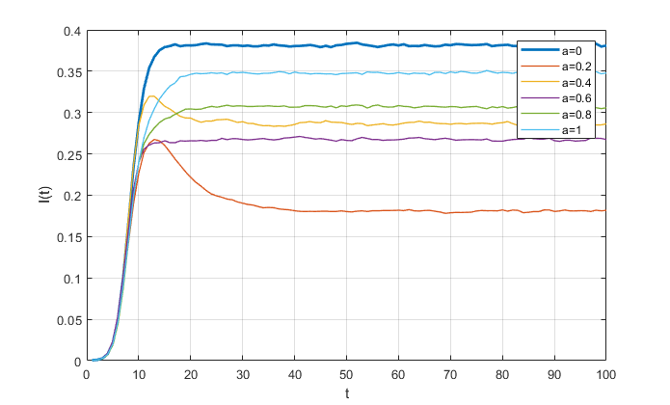

图 5 - BA-WS网络选取策略一时a的取值对疾病感染率的影响

当采用策略一时，与之前不同的是，随着取值的增大，策略虽然对疾病的抑制作用逐渐减弱，但在（*我再重新运行程序检查一下0.4时是不是出了问题*）

图 6 - BA-WS网络选取策略二时a的取值对疾病感染率的影响

当采用策略二时，警觉性策略对流行病感染率的影响随着值的增大而逐渐减弱，值得注意的是，当时，策略二对疾病并没有抑制作用，反而增加了疾病感染率。并且不同于其他两种多层网络类类型，在BA-WS多层网络中流行感染率的峰值更为接近。